Минский городской комитет природных ресурсов и охраны окружающей среды
Наименование территориального органа Минприроды (комитет, инспекция)
до после
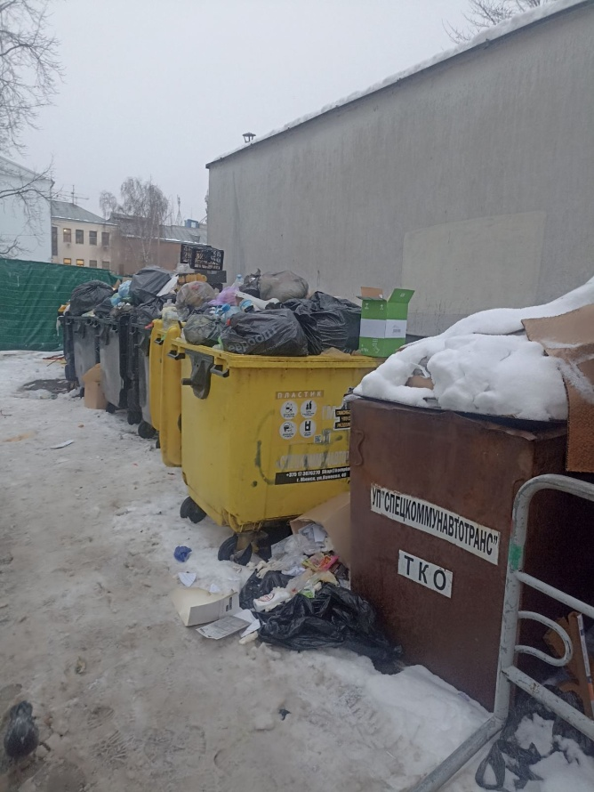 | 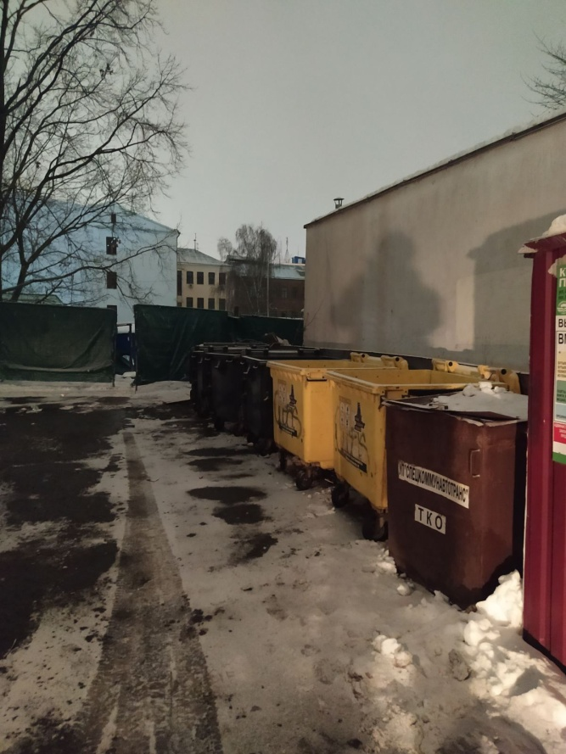
1. пл. Свободы,5, Центральный район г.Минска
дата обнаружения и место совершение нарушения

2. Контейнерная площадка находится в неудовлетворительном состоянии, отходы размещены в неустановленном месте
описание нарушения
3. ГП «ЖЭУ № 1 Центрального района г.Минска» указано на устранение нарушений. Нарушения устранены.
принятые меры по устранению нарушения (дата направления рекомендации, предписаний, информационных писем по устранению выявленных нарушений (недостатков), срок исполнения)
4. -
принятые меры по привлечению к ответственности (дата начала административного процесса, дата вынесения постановления о привлечении к административной ответственности либо освобождении от административной ответственности с вынесением предупреждения с указанием на часть статьи и статью КоАП, размер штрафа)
5. -
принятые меры по возмещению вреда, причиненного окружающей среде (дата акта об установлении факта вреда, причиненного окружающей среде, размер причиненного вреда окружающей среде, дата предъявления претензии)

Минский городской комитет природных ресурсов и охраны окружающей среды
Наименование территориального органа Минприроды (комитет, инспекция)
до после
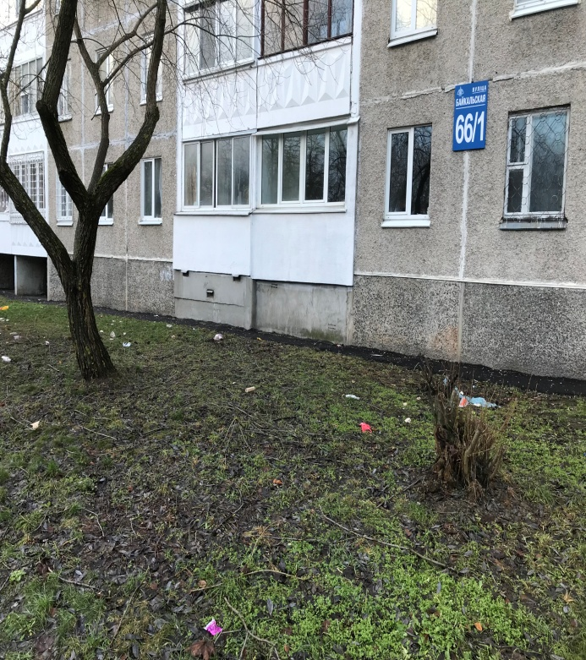 | 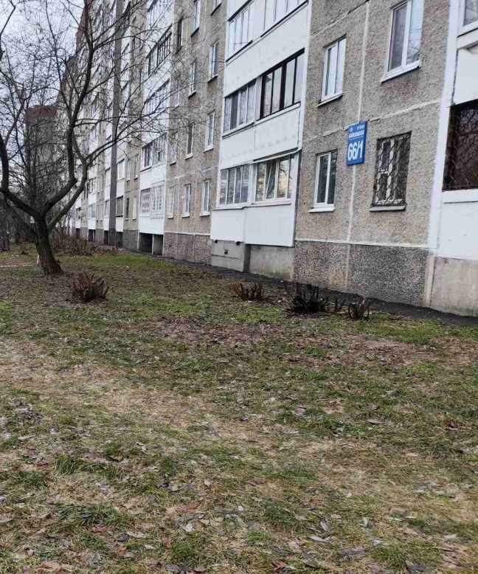
1. Территория, расположенная возле дома № 66 корп.1. по ул. Байкальская. Заводской район г.Минска
дата обнаружения и место совершение нарушения

2. Территория загрязнена коммунальными отходами
описание нарушения
3. ГП «Зеленстрой Заводского района г.Минска» указано на устранение нарушений. Нарушения устранены.

принятые меры по устранению нарушения (дата направления рекомендации, предписаний, информационных писем по устранению выявленных нарушений (недостатков), срок исполнения)
4. -
принятые меры по привлечению к ответственности (дата начала административного процесса, дата вынесения постановления о привлечении к административной ответственности либо освобождении от административной ответственности с вынесением предупреждения с указанием на часть статьи и статью КоАП, размер штрафа)
5. -
принятые меры по возмещению вреда, причиненного окружающей среде (дата акта об установлении факта вреда, причиненного окружающей среде, размер причиненного вреда окружающей среде, дата предъявления претензии)

Минский городской комитет природных ресурсов и охраны окружающей среды
Наименование территориального органа Минприроды (комитет, инспекция)
до после
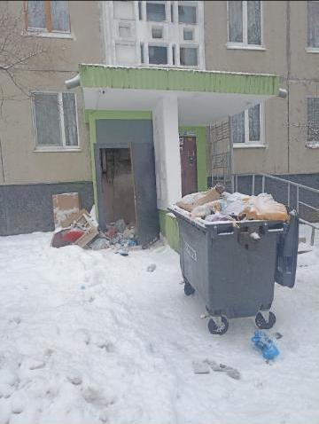 | 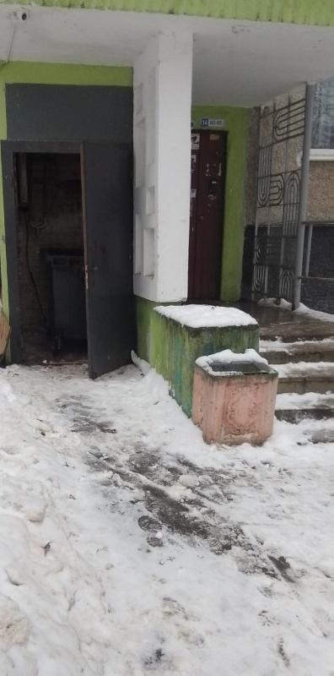
1. г. Минск, ул.Одинцова, 18 к.1
дата обнаружения и место совершение нарушения

2. Выявлен факт размещения отходов в неустановленном месте
описание нарушения
3. УП "ЖЭУ №2 Фрунзенского района г. Минска" указано на необходимость устранения выявленных нарушений. Нарушения устранены
принятые меры по устранению нарушения (дата направления рекомендации, предписаний, информационных писем по устранению выявленных нарушений (недостатков), срок исполнения)
4. -
принятые меры по привлечению к ответственности (дата начала административного процесса, дата вынесения постановления о привлечении к административной ответственности либо освобождении от административной ответственности с вынесением предупреждения с указанием на часть статьи и статью КоАП, размер штрафа)
5. -
принятые меры по возмещению вреда, причиненного окружающей среде (дата акта об установлении факта вреда, причиненного окружающей среде, размер причиненного вреда окружающей среде, дата предъявления претензии)

